**國外酒駕罰則**

**數據：**

《台灣》

標準一：酒測值0.22～0.44

罰則一：罰鍰29,000元台幣／吊扣駕照1年

標準二：酒測值0.44～0.55

罰則二：罰鍰51,500元台幣／吊扣駕照1年

標準三：酒測值0.55以上

罰則三：罰鍰74,000元台幣／吊扣駕照1年

《美國》

標準：酒測值達0.28

罰則：罰金1,500至1,800 美元（約50,000元台幣）／吊扣駕照6個月以下

《日本》

標準一：酒測值達0.15

罰則一：罰金500,000日幣（約140,000元台幣）／吊扣駕照3個月／處3年以下徒刑

標準二：酒測值達0.25

罰則二：罰金500,000日幣（約140,000元台幣）／吊銷駕照兩年／處3年以下徒刑

《法國》

標準一：酒測值達0.25

罰則一：罰金135歐元（約4,300元台幣）／吊銷駕照3年以下

標準二：酒測值達0.4

罰則二：罰金4,500歐元（約144,000元台幣）／吊銷駕照3年／處2年徒刑

《俄國》

標準：酒測值達0.2

罰則：罰金3,000至5,000 美元（約120,000元台幣）／吊銷駕照半年至2年／拘留3週

**呈現：**

根據前頁算出的酒測值，將對應的各國罰則呈現。

罰則分成三種：

1.罰鍰、罰金（紅字呈現）

2.吊扣、吊銷駕照（藍字呈現）

3.拘留、處X徒刑（綠字呈現）

＊如果某國沒有處以徒刑，那該處就空著

五國呈現順序為：台灣、美國、日本、法國、俄國

呈現方式舉例如下（舉美國、日本、法國為例）：

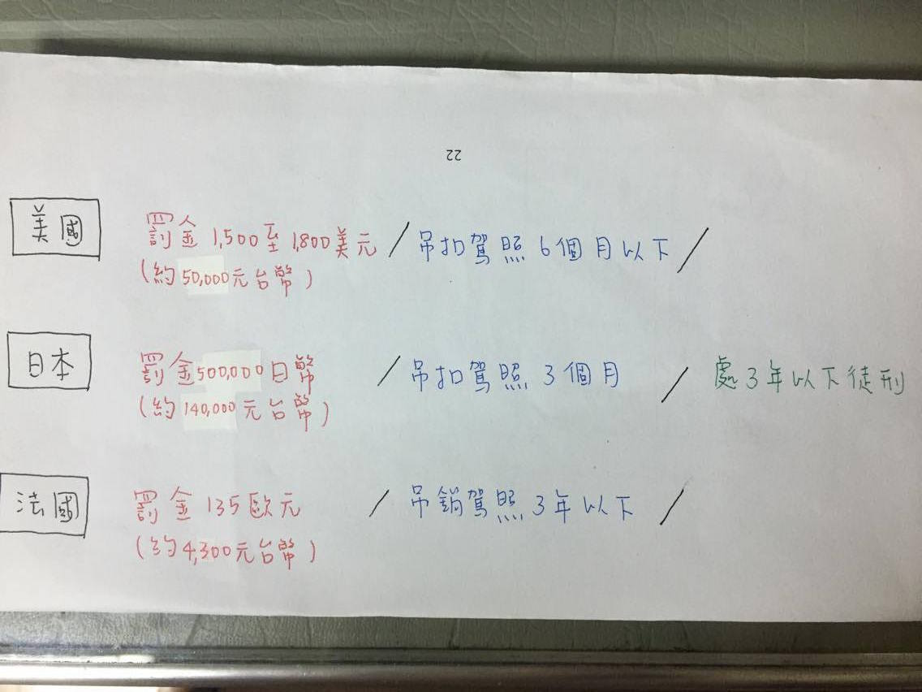

PS有一些國家有兩、三種罰則標準哦！（例如：法國、日本、台灣）